Тема: Запись числа в виде десятичной дроби.
Тип урока: изучение нового материала.
Цели:
Личностные.
Уважение к личности и ее достоинству;
устойчивый познавательный интерес;
умение вести диалог на основе равноправных отношений и взаимного уважения;
устойчивый познавательный интерес;
Предметные .
Ввести понятие десятичной дроби.
Научиться:
Определять понятие десятичной дроби;
Читать и записывать десятичную дробь;
Записывать обыкновенную дробь со знаменателем 10, 100 ,1000, и т.д. в виде десятичной дроби;
Знать принцип записи цифр после запятой.
Метапредметные. Формирование универсальных учебных действий.
Регулятивные УД.
-ставить цели деятельности на уроке;
-планировать пути достижения цели;
-принимать решения в проблемной ситуации на основе переговоров;
Познавательные УД.
Владеть общими приемами решения задач, выполнения заданий и вычислений; выполнять задания на основе использования свойств обыкновенных дробей.
Коммуникативные УД. Адекватно использовать речь для планирования и регуляции своей деятельности, формулировать собственное мнение, аргументировать и координировать его с позицией партнера.

Оборудование урока:учебник: Математика, 6 класс: учебник для общеобразовательных учреждений / Н. Я. Виленкин и др. – М. : Мнемозина, 2015.; мультимедийный проектор с экраном для демонстрации презентации; карточки .
Цели и задачи:
Образовательные:
изучить и закрепить понятие "десятичная дробь", алгоритм записи десятичных дробей.
научить читать, записывать десятичные дроби, заменять обыкновенную дробь десятичной.
Развивающие:
развивать у учеников математическую речь, уметь оценивать результаты своей деятельности;
развивать навыки самостоятельной работы при выполнении различных заданий на уроке.
Воспитательные:
Уметь работать в коллективе, участвовать в диалоги, умение выслушать мнение одноклассников.
Ход урока

- Организационный момент (слайд1,2)

Сегодня проведём
У вас урок такой
Который будет посвящён
Интересной особе одной
Слушайте внимательно
На вопросы отвечайте
Дополняйте, исправляйте
Прошу, меня не подкачайте

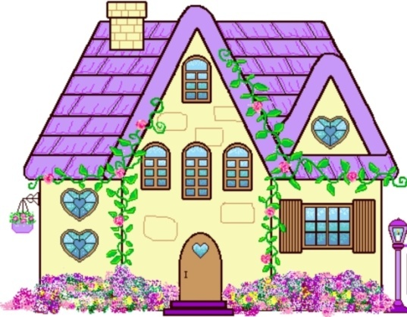,,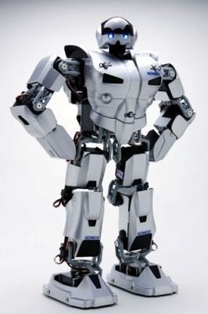,,

-Ребята, сегодня на уроке вы должны открыть новое знание, но, как вам известно, каждое новое знание связано с тем, что мы уже изучили. Поэтому, начнём с повторения.

II. Устный счет

Задание 1 (слайд № 3)
Из предложенных дробей, назовитеправильные дроби:$\frac{12}{5}, \frac{3}{10} , \frac{9}{9}, \frac{15}{100}, \frac{3}{2}, \frac{12}{1000}$
Ответьте на вопрос: Чем отличаются правильные дроби от неправильных дробей?Каким общим словом они называются? Как называют числа содержащие целую и дробную части?
Задание 2 (слайд № 4)

Выполните сложение и вычитание дробей:
1$\frac{2}{10}$ + 3$\frac{5}{10}$ ;

9$\frac{18}{100 }$ - $\frac{13}{100}$.

8$\frac{27}{1000}$- 1$\frac{6}{1000}$

Задание3 (слайд 5)
Площадь поля 100га.Вспахали 2 га. Какую часть поля вспахали?

Задание4 (слайд № 6)
Назовите координаты т. М и т.N

III. Организация учащихся по принятию познавательной задачи.

Теперь ответьте на вопрос. Что общего у записанных дробей?(Чем похожи эти числа?) (какая особенность у этих чисел?)
У них в знаменателе находится 1 с одним нулем, двумя нулями, тремя нулями и т.д. Так вот эти числа условились записывать без знаменателя.
Как вы думаете? Как можно записать без знаменателя? Может кто нибудь слышал, как по другому можно записать такие числа? ( Правильно, такие числа наз десят. дробями). Это, ребята, и есть тема нашего урока. (слайд7).

Откройте тетради, запишите число, классная работа и тему урока. Теперь сформулируем цели урока (слайд 8).
(Почему именно десятичная дробь: в старинных книгах можно встретить такие названия дробей: ½ - полтина, 1/5 – пятина, 1/7 – седьмина, 1/10- десятина).

IV. Усвоение новых знаний.
Теперь вернемся к нашим числам. Числа со знаменателями 10,10,100, и т.д. условились писать без знаменателя. Сначала пишут целую часть, а потом числитель дробной части. Целую часть отделяют от дробной запятой. Итак, смотрим:

$\frac{3}{10} , \frac{15}{100}, \frac{12}{1000}$, 4$\frac{7}{10}$, 9$\frac{5}{100}$, 7$\frac{21}{1000}$, $\frac{8}{10} , \frac{12}{10}$.

Смотрим алгоритм записи десятичного числа. (слайд 9)

Учитель работает на доске, а дети записывают решение в тетради.
Дальше идет работа с алгоритмом.
Работа с алгоритмом
1.Записать целую часть (она может быть равна нулю), ставим запятую.
2.После запятой поставим столько точек, сколько нулей в знаменателе дробной части
3.С последней точки записываем числитель, начиная с последнего знака
4.В пустые места записываем нули. Так как эти числа равны, то десятичную дробь читают аналогично.

V. Закрепление новых знаний.

- Работа с учебником. Откройте учебник на странице 180, п.30
Прочитаем выделенные абзацы. Дети читают по очереди. Обратить их внимание на правило.
2 )Выполним №1144 . Класс выполняет в тетрадях, некоторые учащиеся работают у доски.

3) Устная работа
Выполним устно №1145(а,б,в) Читаем дроби, начиная с первой парты по порядку. (Дети читают дроби)

4) Игра «Живая запятая»
Сейчас мы немного поиграем: к доске выходят 5 человек: Митыпова С, Власова Я, Шадапов Б, Дактаева М, Борбоев С.
Прикрепляем цифры: 0,3,1,7, и запятая(Борбоев). Я (говорю число)показываю число, они встают: 3,7; 0,1, 0,73 ;7,03; 3,107; 7,103

VI. Физкультминутка
Ребята у доски немного размялись, давайте и мы разомнемся. Прежде чем продолжить работу, давайте снимем усталость.
5) С чтением дробей вы справились и теперь мы проведём «Математический диктант». Я буду читать числа, а вы записывать их в виде десятичной дроби. Записываем в столбик.
1) Три целых семь десятых
2) Две целых пятнадцать сотых
3) Шесть целых пять сотых
4) Восемь десятых
5) Одна целая три тысячных
Посмотрите на слайд и проверьте себя, оцените себя.
Поднимите руку те, кто не сделал ни одной ошибки; одну ошибку? две ошибки? Молодцы!

VII. Работа в парах «Прочитай слово»

Пять целых две десятых | 5,02 | 5,2 | 5,002
 | Т | К | П
Ноль целых восемь тысячных | 0,008 | 0,08 | 0,8
 | Е | О | У
Три целых двадцать пять тысячных | 3,25 | 30,25 | 3,025
 | Д | В | П
Шестнадцать целых пять сотых | 16,005 | 16,5 | 16,05
 | С | М | Л
Восемнадцать целых восемь сотых | 18,8 | 18,08 | 18,008
 | И | Е | А
Тридцать четыре целых сто пять тысячных | 34,0105 | 34,105 | 34,15
 | В | Р | Ц

Небольшая историческая справка Иоген Кеплер нем ученый.
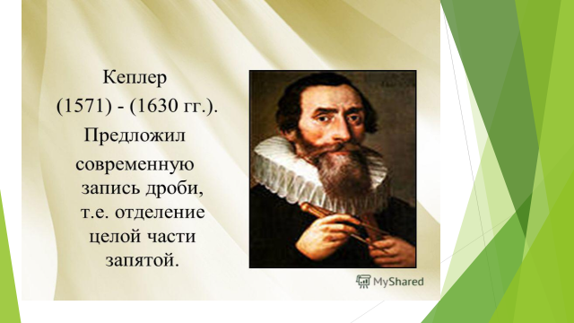

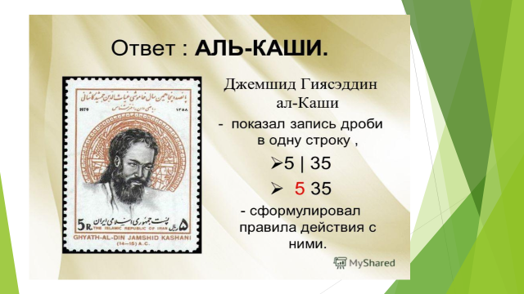

VIII. Самостоятельная работа

У вас на партах лежат карточки с самостоятельной работой. Записываем на них свою фамилию и выполняем. Теперь взаимопроверка.

Тема: Десятичная запись числа. Сам. работа 1 вар

3$\frac{7}{10} , 6\frac{3}{10}, 11\frac{11}{100}$, 9$\frac{27}{100}$, 7$\frac{9}{100}$, $\frac{1}{100}$, $1\frac{517}{1000} , 13\frac{ 23}{1000}$.

Тема: Десятичная запись числа. Сам. работа 2 вар

3$\frac{7}{10} , 6\frac{3}{10}, 11\frac{11}{100}$, 9$\frac{27}{100}$, 7$\frac{9}{100}$, $\frac{1}{100}$, $1\frac{517}{1000} , 13\frac{ 23}{1000}$.

Взаимопроверка

IX. Домашнее задание
п. 30 учебника прочитать, правило выучить.
№1166, №1167, подготовить сообщения по темам:
«История возникновения десятичных дробей»
«Где применяются десятичные дроби»

X. Итог урока
Какие из этих дробей можно представить в виде десятичных дробей?
(Как вы думаете, почему они назыв. десятичными?)

В науке и промышленности, в сельском хозяйстве при расчетах десятичные дроби используются значительно чаще, чем обыкновенные. Это связано с простотой правил вычислений, похожестью их на правила вычислений с натуральными числами.

Вернёмся к поставленным в начале урока целям.
Какие из них вы выполнили? (дети отвечают)
Кто считает, что научился записывать десятичные дроби?
Кто умеет читать десят. дроби?
Кто еще не уверен в себе?

XI. Рефлексия На слайде записаны фразы. Задача учеников продолжить их.
Я понял……...
Я узнал………
Я смог…..
Меня удивило…..
Я попробую…….
Мне надо повторить……

Урок окончен, всем спасибо. До свидания.

Дидактическая цель: создать условия для формирования новой учебной информации.

Цели по содержанию:
- предметные: ознакомить учащихся с десятичными числами, учить читать, записывать десятичные дроби, заменять обыкновенную дробь десятичной.

-метапредметные: развивать монологическую речь обучающихся, поддерживать интерес к уроку математики через межпредметные связи, развивать логическое мышление.

- личностные: развивать навыки самостоятельной работы при выполнении различных заданий на уроке, повышать ответственность не только за собственные знания, но и за успехи своего коллектива.

Тип урока: общеметодологической направленности.

Методы: По источникам знаний: словесные, наглядные;

По степени взаимодействия учитель-ученик: эвристическая беседа;

Относительно дидактических задач: подготовка к восприятию;

Относительно характера познавательной деятельности: репродуктивный, частично-поисковый.

Место проведения: учебный кабинет

Оборудование: Учебник: Н.Я.Виленкин, Математика 5 класс, тетрадь, доска, карточки.

ИГРА «Прочитай слово»
Пять целых две десятых | 5,02 | 5,2 | 5,002
 | Т | К | П
Ноль целых восемь тысячных | 0,008 | 0,08 | 0,8
 | Е | О | У
Три целых двадцать пять тысячных | 3,25 | 30,25 | 3,025
 | Д | В | П
Шестнадцать целых пять сотых | 16,005 | 16,5 | 16,05
 | С | М | Л
Восемнадцать целых восемь сотых | 18,8 | 18,08 | 18,008
 | И | Е | А
Тридцать четыре целых сто пять тысячных | 34,0105 | 34,105 | 34,15
 | В | Р | Ц

5,02 | 5,2 | 5,002
Т | К | П
0,008 | 0,08 | 0,8
Е | О | У
3,25 | 30,25 | 3,025
Д | В | П
16,005 | 16,5 | 16,05
С | М | Л
18,8 | 18,08 | 18,008
И | Е | А
34,0105 | 34,105 | 34,15
В | Р | Ц
Открытый урок по математике в 5 классе
Тема: Запись числа в виде десятичной дроби.
Тип урока: изучение нового материала.
Оборудование урока:учебник: Математика, 6 класс: учебник для общеобразовательных учреждений / Н. Я. Виленкин и др. – М. : Мнемозина, 2015.; мультимедийный проектор с экраном для демонстрации презентации; карточки .
Цели и задачи:
Образовательные:
изучить и закрепить понятие "десятичная дробь", алгоритм записи десятичных дробей.
научить читать, записывать десятичные дроби, заменять обыкновенную дробь десятичной.
Развивающие:
развивать у учеников математическую речь, уметь оценивать результаты своей деятельности;
развивать навыки самостоятельной работы при выполнении различных заданий на уроке.
Воспитательные:
Уметь работать в коллективе, участвовать в диалоги, умение выслушать мнение одноклассников.
Ход урока
I. Организационный момент.
Сегодня проведём
У вас урок такой
Который будет посвящён
Интересной особе одной
Слушайте внимательно
На вопросы отвечайте
Дополняйте, исправляйте
Прошу, меня не подкачайте

,,,,ь

II. -Ребята, сегодня на уроке вы должны открыть новое знание, но, как вам известно, каждое новое знание связано с тем, что мы уже изучили. Поэтому, начнём с повторения.

- Назовите правильные дроби: $\frac{}{}; \frac{3}{12} ; \frac{7}{13 } ;\frac{6 }{3}; \frac{12}{6}; \frac{34}{36 };\frac{9}{9}$. Чем отличаются правильные дроби от неправильных?
- Выполните сложение и вычитание дробей:
- 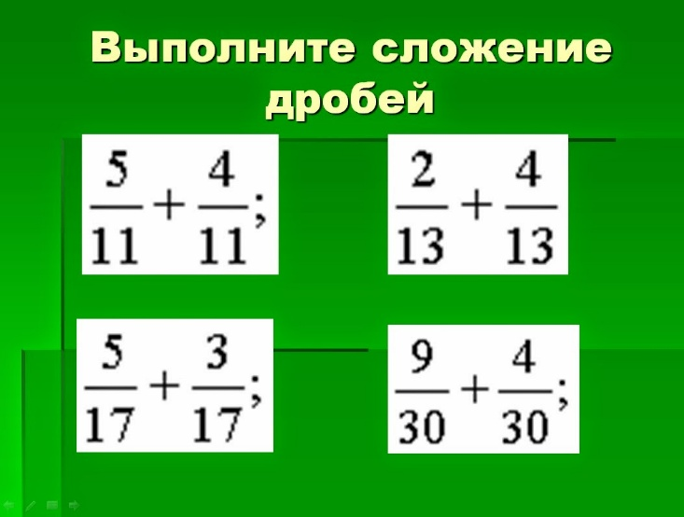
- 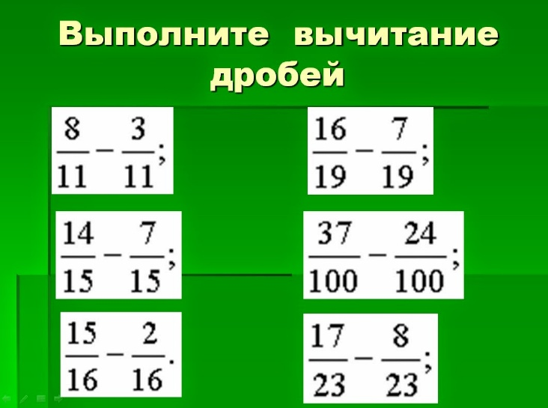
- Решите задачу, а недостающие данные найдите в окружающей обстановке
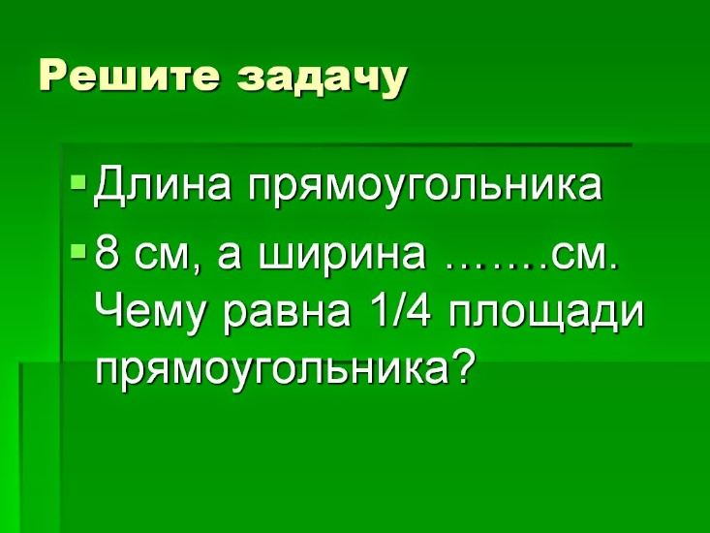( на стенах кабинета карточки с надписями :3см, 5м², 6 ч, 12м^{3.} Учащиеся должны выбрать 3 см)
II. Организация учащихся по принятию познавательной задачи.
Скажите, пожалуйста, ребята, какие мы сейчас рассматривали числа? (ответы: прав.дроби, неправ. дроби), а общее слово? (обыкнов. дроби, смешанные числа, дробные числа). Как вы думаете, можно по другому записать число? Здесь вставить картинки: молоко 3,2%, сок 1,8 л, чек из магазина вес товара.

Итак, записываем в тетради число, классная работа, тема урока «Десятичная запись дробных чисел»

• О чём же сегодняшний урок?
• Что мы хотим узнать о десятичных дробях? Сформулируем цели урока.

